12 martie 2021
RAPORT ZILNIC

Date de conectare FTP
HOST: 91.195.151.146
USERNAME: transgaz
PASSWORD: s3cur1zat

În scopul unei mai bune colaborări, vă rugăm să ne semnalaţi eventualele neplăceri şi să ne oferiţi sugestii pe care le consideraţi necesare creşterii calităţii serviciului de monitorizare.

1.Ştiri şi emisiuni din domeniul gazelor

Calificativ:  NEUTRU | Asia dă ora exactă pe piaţa gazelor | Digi24-19:20  2min 49s
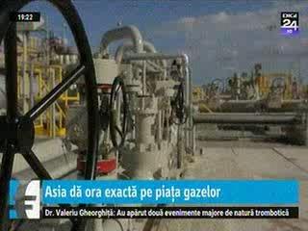 | Decenii la rând, Europa a fost referinţa pentru gaze, dar Asia este deja angajată în depăşire acum, cu un consum uriaş dat de expansiunea economică şi populaţia numeroasă. Asta poate explica încăpăţânarea Germaniei de a duce la sfârşit proiectul Nord Stream 2, chiar dacă relaţiile cu Rusia s-au răcit, iar această investiţie deranjează SUA. Balansarea pieţei gazelor către Est, ca preţ şi ca volume, ar trebui să dea un impuls investiţiilor româneşti în gazele din Marea Neagră.  VIDEO Digi24

Calificativ:  NEUTRU |  | RadioRomânia-13:08  1min 28s
Termocentrala Mintia din Hunedoara va fi repornită doar la sfârşitul acestei luni, iar cei circa 5000 de beneficiari ai serviciilor de termoficare din Deva vor rămâne în continuare fără căldură. Termocentrala Mintia nu va fi pornită din cauza unor datorii către Transgaz şi plata unei garanţii de circa 1,5 milioane pentru ca unitatea să poată livra în sistemul energetic naţional.
Complexul Energetic Hunedoara a pornit în schimb termocentrala Paroşeni din considerente economice. Complexul a precizat că cele 2 termocentrale nu pot funcţiona simultan deoarece nu există destul cărbune pentru ambele unităţi.

AUDIO RadioRomânia

2.Ştiri şi emisiuni din domeniul energiei

Calificativ:  NEUTRU | În inima sistemului energetic al ţării | ProTV-19:16  4min 32s
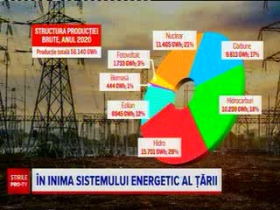 | Criza generată de pandemie s-a văzut şi în consumul de energie electrică. În cele 2 luni de stare de urgenţă, acesta a scăzut cu 15%, potrivit celor care coordonează sistemul energetic naţional.  Dispeceratul energetic, considerat creierul reţelei naţionale de energie electrică, este un obiectiv de importanţă strategică de care depinde funcţionarea normală a întregii ţări. Camera de comandă a dispecerului energetic naţional este locul în care se vede în orice clipă starea sistemului energetic naţional. 8900 de km de reţea de înaltă tensiune şi 81 de staţii electrice de transformare are România în acest moment.  O simplă pană de curent de o oră în Bucureşti spre exemplu, ar aduce prejudicii de cel puţin 10 milioane de euro, iar dacă pana ar afecta jumătate de ţară, ar crea pagube de peste 40 de milioane de euro, potrivit specialiştilor.  VIDEO ProTV

